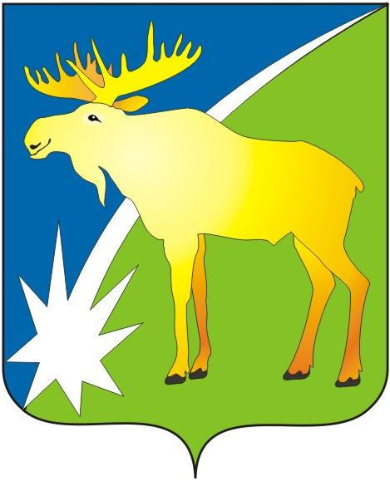

СОВЕТ ДЕПУТАТОВ КЫШТОВСКОГО РАЙОНА
НОВОСИБИРСКОЙ ОБЛАСТИ

Четвертого созыва

РЕШЕНИЕ

(второй сессии)

12.11.2020г. с.Кыштовка № 20

Об избрании депутатов в составы постоянных комиссий Совета депутатов Кыштовского района четвертого созыва

Совет депутатов Кыштовского района РЕШИЛ:
1. Избрать депутатов в составы постоянных комиссий Совета депутатов Кыштовского района четвертого созыва:
1.1. Комиссия по бюджетной, налоговой, финансово-кредитной политике и экономике:
- Жукова Марина Михайловна
- Сковородина Татьяна Валерьевна
- Ерёмина Людмила Александровна
- Ильюшенко Тамара Николаевна
- Гусаков Сергей Васильевич

1.2. Комиссия по вопросам местного самоуправления, социальной политике и здравоохранению:
- Бородина Елизавета Александровна
- Бородина Елена Кузьминична
- Якунина Любовь Васильевна
- Дроздецкий Александр Семенович
- Белов Александр Александрович
- Шворина Татьяна Дмитриевна

1.3. Комиссия по аграрной политике, природным ресурсам, промышленности и предпринимательству и по транспорту и строительству:
- Стакановский Дмитрий Николаевич
- Хайридинов Салих Авхадиевич
- Михайлов Артем Геннадьевич
- Шевченко Максим Викторович
- Апарин Андрей Дмитриевич
- Ерёмин Дмитрий Александрович

1.4 Комиссия по образованию, культуре, спорту и молодёжной политике:
- Нижегородов Александр Николаевич
- Семенчуков Георгий Георгиевич
- Уткин Александр Михайлович
- Долгих Татьяна Васильевна
- Берчук Юрий Георгиевич
- Капустина Елена Ивановна

1.5. Комиссия по этике

- Семенчуков Георгий Георгиевич
- Жукова Марина Михайловна
- Ерёмина Людмила Александровна
- Берчук Юрий Георгиевич
- Якунина Любовь Васильевна

2. Опубликовать решение в периодическом печатном издании «Бюллетень органов местного самоуправления Кыштовского района Новосибирской области».

Председатель Совета депутатов А.Н. Щевровский

